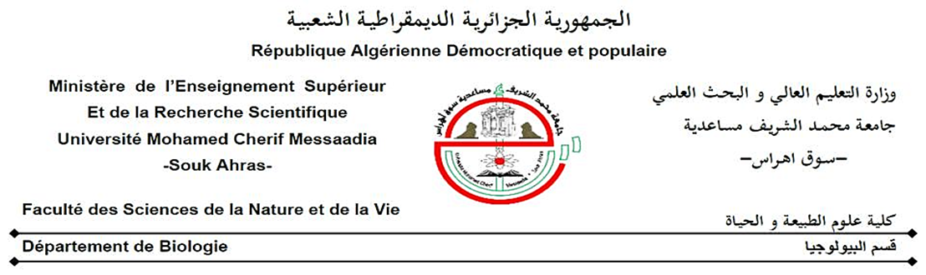
سوق أهراس في: / /
اذن بــإيــداع مــذكــرة الــتــخـــرج بـــعــد الــتــصــحــيـــح
للسنة الجامعية2023/2024
المـستوى: سنة ثانية ماستر

الأستاذ (ة) : .......................................................
الـمـمـضـــي أســـفــــلـــه،

أذن للـــطــلـــبــــتين:
●1●..................................................
●2●.........................................

بإيداع مذكرة التخرج تحت عنوان:
......................................................................................................................................................................................................................................................................................................................................................................................
وذلك بـعــد تـصحــيــحـهــا وفـق ما جاء عن لــجــنــة الــمــنــاقــشــة.
امضاء الأستاذ (ة)
- مع كتابة عبارة موافق-

